Программа «Вдохновение»,
4 год обучения, группа 4.

АКАДЕМИЧЕСКИЙ АНСАМБЛЬ НАРОДНОГО ТАНЦА ПОД РУКОВОДСТВОМ И.А. МОИСЕЕВА.

Государственный академический ансамбль народного танца имени Игоря Моисеева — первый и единственный в мире профессиональный хореографический коллектив, занимающийся художественной интерпретацией и пропагандой танцевального фольклора народов мира.

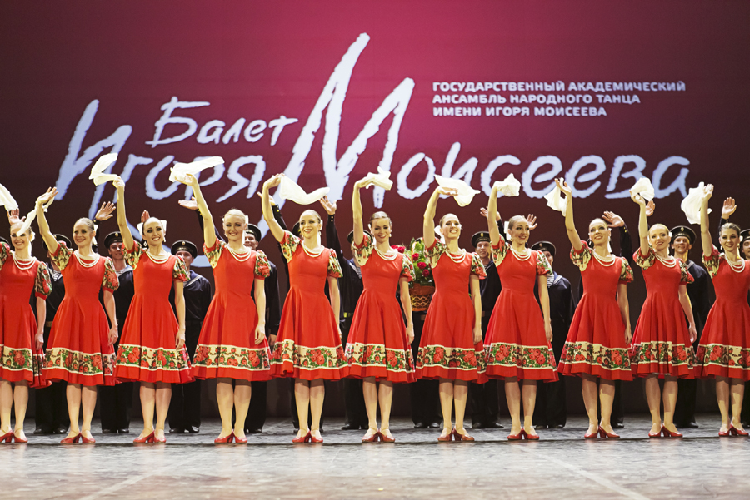

Ансамбль организован 10 февраля 1937 года, и с тех пор главными художественными принципами его развития являются преемственность и творческое взаимодействие традиций и новаторства. Главная задача, которую впервые поставил перед артистами основатель ансамбля Игорь Моисеев (1906-2007), — творческая обработка бытующих в то время в СССР образцов фольклора. С этой целью артисты ансамбля отправлялись в фольклорные экспедиции по стране, где отыскивали и фиксировали исчезающие танцы, песни, обряды. В результате появились первые программы ансамбля: «Танцы народов СССР» (1937-1938), «Танцы прибалтийских народов» (1939). В репертуаре ансамбля фольклорные образцы получили новую сценическую жизнь и сохранились для нескольких поколений зрителей всего мира. Для этой цели Игорем Моисеевым были использованы все средства сценической культуры: все виды и роды танцев, симфоническая музыка, драматургия, сценография, актерское мастерство.
Важным этапом стало освоение и творческая интерпретация европейского фольклора. Программа «Танцы славянских народов» (1945) создавалась в уникальных условиях: не имея возможности выехать за рубеж, Игорь Моисеев воссоздал живые образцы танцевального творчества, консультируясь с музыкантами, фольклористами, историками, музыковедами. На гастролях в 1946 году в Польше, Венгрии, Румынии, Чехословакии, Болгарии, Югославии зрители были изумлены точностью постановок, верным художественным смыслом сценических произведений ансамбля. С этого времени и до сих пор ансамбль является школой и творческой лабораторией для балетмейстеров разных стран, а его репертуар служит своеобразной хореографической энциклопедией танцевальной культуры народов мира. При непосредственном участии известных знатоков фольклора балетмейстеров Миклоша Рабаи (Венгрия), Любуше Гиньковой (Чехословакия), Ан Сон Хи (Корея), которых Игорь Моисеев привлекал к работе, создана программа «Мир и Дружба» (1953), где впервые собраны образцы европейского и азиатского танцевального фольклора одиннадцати стран.

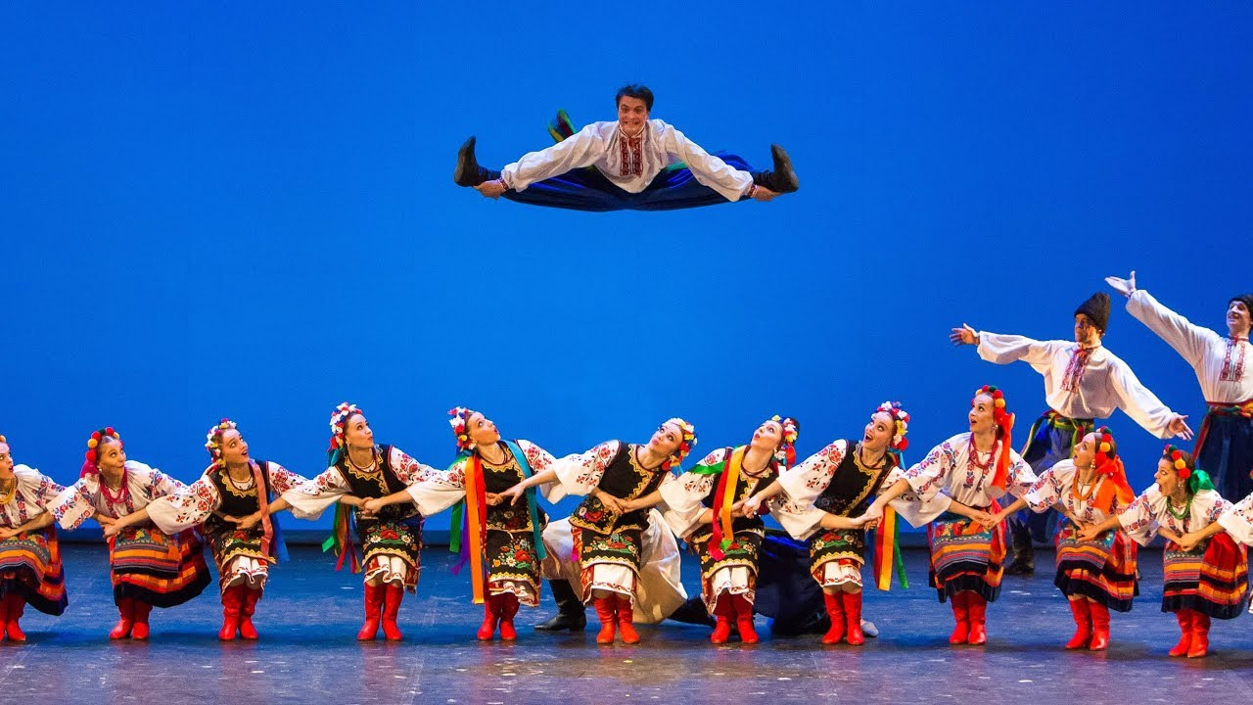

По образцу ансамбля народного танца Игоря Моисеева были созданы хореографические коллективы во всех республиках СССР (ныне странах СНГ), а также во многих европейских странах.
Ансамбль народного танца – первый советский коллектив, который в период «железного занавеса» выпустили на гастроли. В 1955 году артисты ансамбля впервые выступили в Париже и Лондоне. Триумф советской танцевальной труппы послужил первым шагом к международной разрядке. В 1958 году ансамбль Игоря Моисеева также первым из отечественных коллективов выступил в США. Успешные гастроли, признавала американская пресса, растопили лед недоверия к СССР и стали основой налаживания новых, конструктивных отношений между нашими странами.
Еще одна важная заслуга Ансамбля народного танца — создание уникальной, единственной в мире моисеевской Школы танца (1943). Ее отличительные черты — высокий профессионализм, виртуозная техническая оснащенность, способность к передаче импровизационной природы народного исполнительства. Актеры-танцовщики, воспитанные Игорем Моисеевым, — широко образованные, универсальные артисты, свободно владеющие всеми видами танца, способные воплотить национальный характер в художественном образе. Танцовщик моисеевской школы — лучшая рекомендация в любой точке планеты, в хореографическом коллективе любого направления. Артисты ансамбля удостоены званий Заслуженных и Народных артистов СССР и России.
Ярким выражением творческих принципов воспитания актеров-танцовщиков является программа «Дорога к танцу» («Класс-концерт»), в которой наглядно показан творческий путь коллектива от освоения отдельных элементов до создания полномасштабных сценических полотен. За программу «Дорога к танцу» (1965) коллектив первым из ансамблей народного танца был удостоен звания «Академического», а Игорь Моисеев — Ленинской премии.
За свою концертную деятельность, которая продолжается более 70 лет, коллектив награжден орденом Дружбы народов. Ансамбль по праву был и остается визитной карточкой нашей страны за рубежом. И сейчас, после ухода из жизни бессменного руководителя ансамбля Игоря Моисеева, хореографический уровень коллектива по-прежнему служит непревзойденным эталоном, а звание «моисеевца» является синонимом высокого профессионализма.

Задание: обратить внимание на мужскую хореографию в ансамбле

https://www.youtube.com/watch?v=-rz0BHgCSAI
https://www.youtube.com/watch?v=Ph-TPQzbL54
https://www.youtube.com/watch?v=pVYIUoTH59E

АКДЕМИЧЕСКИЙ АНСАМБЛЬ НАРОДНОГО ТАНЦА «БЕРЕЗКА».

Всемирно известный Государственный академический хореографический ансамбль «Березка» образован в 1948 г. выдающимся хореографом XX века Надеждой Надеждиной. В 2018 году коллектив отметил 70-летие со дня основания ансамбля и 110 лет со дня рождения Надежды Надеждиной.

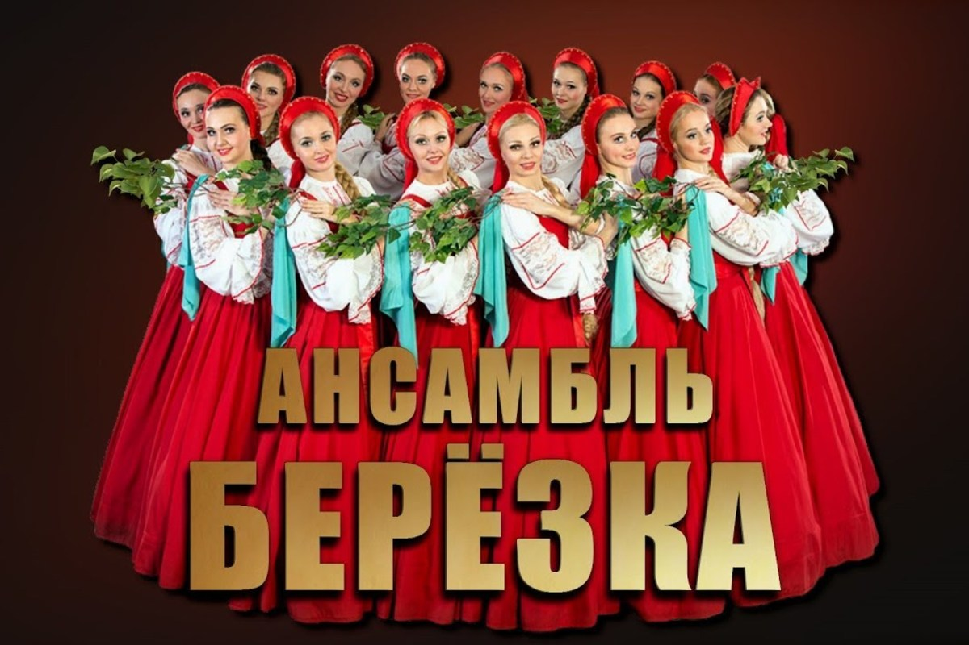

Человек высочайшей культуры и эрудиции, Надежда Надеждина хорошо знала, какие богатства таятся в творчестве русского народа. Благодаря своему таланту мастера, драматурга и режиссера, она сумела восстановить связь времён и крепко связать в единое целое два глубинных пласта отечественной культуры. Надеждина опоэтизировала русские образы, рассказала о них сама, своими движениями и словами. В каждой танцевальной композиции Ансамбля изящно раскрывается душа русского народа. Надеждина подарила нашей стране прекрасное наследие, которым уже более 70 лет восхищается весь мир. Хореография Ансамбля отличается необыкновенной простотой и абсолютной гармонией. Сочиненный Н.С. Надеждиной девичий хоровод на тему русской народной песни «Во поле березонька стояла», не оставляет равнодушным ни одного зрителя и завораживает всех своим уникальным «плывущим» шагом.

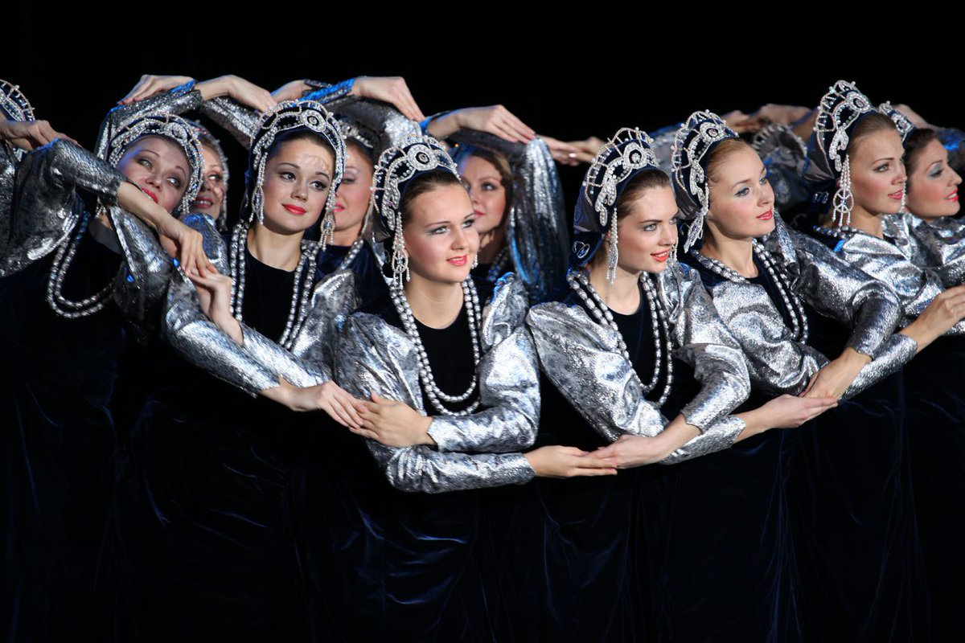

Сущность нового стиля, созданного в ансамбле «Березка», заключается в синтезе народного танцевального фольклора и школы классического танца. Такой сплав дал возможность передать со сцены подлинную поэзию, внутреннюю силу и красоту русского народного танца.
В народной поэзии девушку сравнивают с лебедушкой, березкой, молодую женщину называют «сударушкой». Надеждина на основе этих образов создавала новые танцы, новые художественные произведения, вкладывала в них глубокий этический, а порой и философский смысл. Так возникли непревзойденные произведения лирической поэзии - хороводы: «Березка», «Лебедушка», «Цепочка", «Весенний хоровод», «Прялица», «Северное сияние» и многие другие танцы, вошедшие в золотой фонд советской хореографии. Такой подход к фольклору давал возможность Надежде Надеждиной как хореографу бесконечно пополнять, обогащать сокровищницу русского народного танца.

Задание: обратить внимание на женскую хореографию в ансамбле
https://www.youtube.com/watch?v=EYV1wPahA-U
https://www.youtube.com/watch?v=NF2giqxocL8

